Câu 1: Hình ảnh dưới đây mô tả tín hiệu gì?
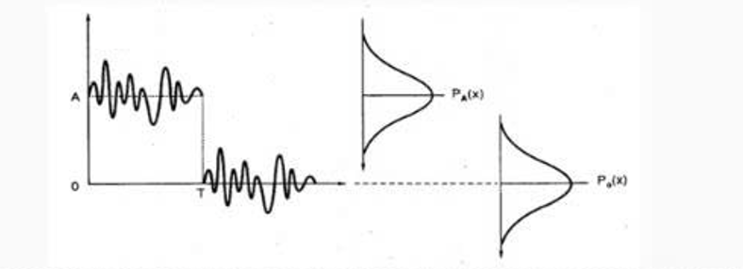
A. Tín hiệu nhiễu ngẫu nhiên khi có tác động của môi trường
B. Tín hiệu ở ngõ ra đồng pha với tín hiệu ngõ vào
C. Tín hiệu ở đầu ra khi có nhiễu tác động ở đầu vào dữ liệu
D. Tín hiệu dải nền cộng phiên AWGN
Câu 1.1: Tín hiệu truyền trên đường truyền nếu bỏ qua các tác động khác thì ít nhất cũng chịu tác động khách quan của môi trường đó là ?
A. Nhiễu ngẫu nhiên
B. Hiện tượng Fading
C. Hiện tượng lỗi bit
D. Nhiễu xuyên kênh

Câu 2: Hình vẽ dưới đây mô tả xác suất lỗi khi truyền bit nào?
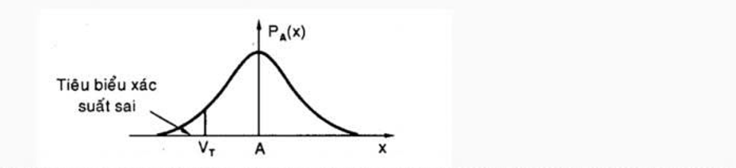
A. Bit 2
B. Bit 0
C. Bit 1
D. Bit 3

Câu 3: Hình vẽ dưới đây mô tả xác suất lổi khi truyền bit nào ?
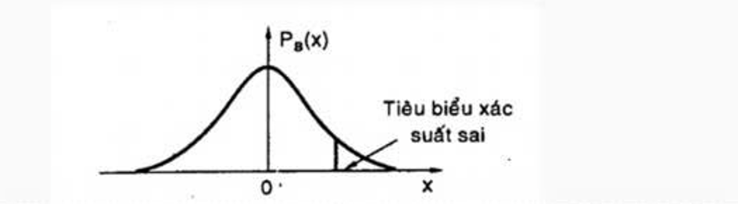
A. Bit 2
B. Bit 1
C. Bit 3
D. Bit 0

Câu 4: Mục dịch truyền dữ liệu là đạt độ chính xác cao nhất, do đó cần có cơ chế để phát hiện sai nhằm mục đích ? (chọn 02 đáp án đúng)
Hãy chọn 2 đáp án đúng nhất !
A. Không truyền lại
B. Truyền lại
C. Sửa sai
D. Không sửa sai
Câu 4.1: Hình vẽ sau đây mô tả phương pháp nào trong các phương pháp phát hiện sai khi truyền dữ liệu ?
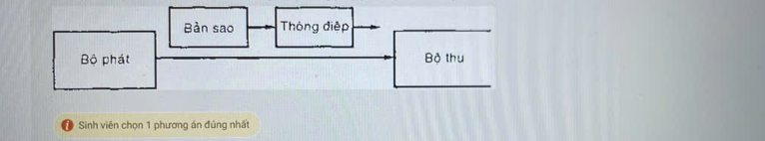
A. Phương pháp tạo thông điệp
B. Phương pháp lặp lại
C. Phương pháp tạo bản sao dữ liệu
D. Phương pháp kiểm tra chẵn lẻ

Câu 5: Hình vẽ sau đẩy mô tả phương pháp nào trong các phương pháp phát hiện sai khi truyền dữ liệu ?
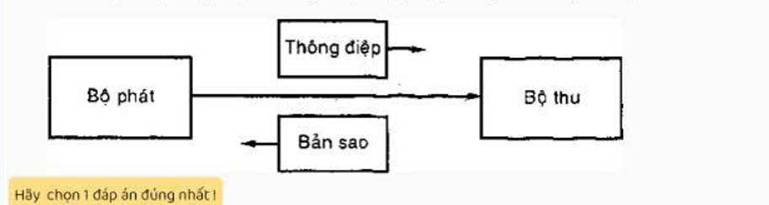
A. Phương pháp tạo thông điệp
B. Phương pháp Echoing
C. Phương pháp lặp
D. Phương pháp tạo bản sao tín hiệu
Câu 5.1: Nhược điểm của kiểm tra chẳn lẻ là không thể phát hiện được?
Sinh viên chọn 1 phương án đúng nhất
A. Tổng số bit đúng là chẵn
B. Tổng số bit đúng là lẻ
C. Tổng số bit sai là chẵn
D. Tổng số bit sai là lẻ
Câu 5.2: Ưu điểm của phương pháp kiểm tra tổng khối là ?
Hãy chọn 1 đáp án đúng nhất!
A. Có khả năng phát hiện tất cả các bit đúng chẵn
B. Có khả năng phát hiện tất cả các bit sai chẵn
C. Có khả năng phát hiện tất cả các bit đúng lẻ
D. Có khả năng phát hiện tất cả các bit sai lẻ

Câu 6: Vận dụng kiến thức đã học về mã Hamming Em hãy cho biết Mã hamming (7,4) có ý nghĩa gì ?
A. Mã Hamming có 4 bit tổng cộng, bao gồm cả dữ liệu và bit kiểm tra
B. Mã Hamming có 7 bit tổng cộng, bao gồm cả dữ liệu và bit kiểm tra
C. Mã Hamming có 4 bit dữ liệu và 7 bit kiểm tra lỗi
D. Mã Hamming có 7 bit dữ liệu và 4 bit kiểm tra lỗi

Câu 7: Hình về sau mô tà cấu trúc của ... trong kỹ thuật Packed Decimal?
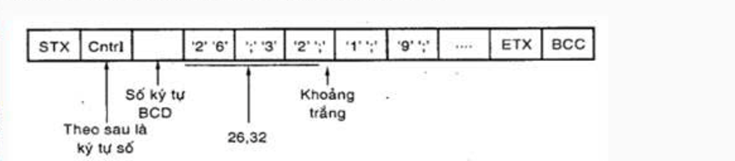
A. Cấu trúc nén dữ liệu
B. Cấu trúc truyền định hướng byte
C. Cấu trúc của khung truyền
D. Cấu trúc truyền định hướng bít
Câu 7.1: Trong kỹ thuật Packed Decimal, mỗi byte lưu trữ bao nhiêu chữ số thập phân ?
A. 1 chữ số thập phân
B. 4 chữ số thập phân
C. 2 chữ số thập phân
D. 8 chữ số thập phần

Câu 8: Mã hóa Huffman có thể đảm bảo điều gi trong quả trình nén dữ liệu ?
A. Đảm bảo rằng tất cả các ký tự đều có độ dài mã như nhau
B. Đảm bảo tốc độ truyền tải dữ liệu cao hơn
C. Đảm bảo không có sự mất mát dữ liệu
D. Đảm bảo rằng dữ liệu được mã hóa không thế giải mã được
Câu 8.1: Hình vẽ sau mô tả khung loại nào ?
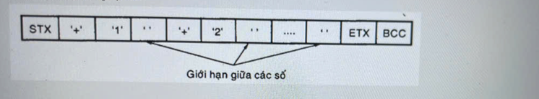
A. Khung định hướng bit
B. Khung biểu diễn các mã BCD
C. Khung định hướng byte
D. Khung định hướng ký tự
Câu 8.2: Hình vẽ sau đây mô tả khung loại nào?
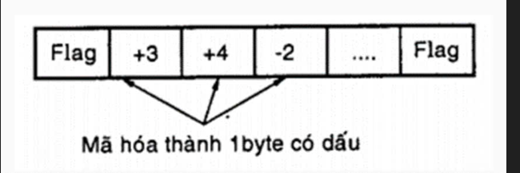
A. Khung định hướng ký tự
B. Khung định hướng bit
C. Khung định hướng byte
D. Khung biểu diễn các mã BCD
Câu 9: Trong cây Huffman, các ký tự có tần suất xuất hiện lớn hơn sẽ có mã nhị phân:
A. Dài hơn
B. Giống nhau
C. Ngắn hơn
D. Không thay đổi
Câu 9.1: Mã hóa Huffman có thể mã hóa tốt nhất cho loại dữ liệu nào?
A. Dữ liệu với tần suất ký tự đều
B. Dữ liệu có cấu trúc phức tạp
C. Dữ liệu với tần suất ký tự không đều
D. Dữ liệu có số lượng ký tự rất lớn

Câu 10: Kết quả cuối cùng của việc xây dựng cây Huffman là ?
A. Một danh sách các ký tự đã được sắp xếp
B. Một cây nhị phân chứa các ký tự và mã của chúng
C. Một bảng tần suất các ký tự
D. Một chuỗi nhị phân của tất cả các ký tự
Câu 10.1: Quá trình xây dựng cây Huffman tiếp tục cho đến khi nào?
A. Tất cả các ký tự và cây con đã được kết hợp thành một cây duy nhất
B. Tất cả các ký tự đã có tần suất xuất hiện bằng nhau
C. Tất cả các ký tự đã có mã nhị phân
D. Đã xây dựng đủ số lượng cây con
Câu 10.2: Cấu trúc cây trong mã hóa Huffman có đặc điểm gì?
A. Mỗi nút trong cây đại diện cho một ký tự và tần suất của nó
B. Cây có chiều cao cố định
C. Cây là một cây nhị phân không hoàn chỉnh
D. Cây là một cây nhị phân đầy đủ

Câu 11: Trong nén facsimile, phương pháp nén nào được sử dụng phổ biến trong truyền fax ?
A. Nén LZW
B. Nén Group 3 và Group 4
C. Nén Run-Length Encoding (RLE)
D. Nén JPEG

Câu 12: Kỹ thuật nén facsimile Group 3 được đặc trưng bởi ?
A. Độ nén rất thấp, thích hợp cho văn bản dài
B. Hỗ trợ nén hình ảnh đơn giản mà hiệu quả, chủ yếu cho hình ảnh trắng đen
C. Sử dụng mã hóa dựa trên các khối hình ảnh
D. Dùng cho hình ảnh màu sắc và có độ phân giải cao
Câu 12.1: Nén facsimile Group 4 (G4) cải tiến Group 3 chú yếu nhờ vào?
A. Tăng chất lượng hình ảnh
B. Phương pháp nén bít (bit-level) hiệu quả hơn
C. Việc sử dụng thuật toán nén JPEG
D. Giảm độ phân giải của hình ảnh

Câu 13: Phương pháp nén nào trong facsimile thích hợp cho việc gửi tài liệu có chứa cả văn bản và hình ảnh ?
A. Group 4 (G4)
B. Group 3 (G3)
C. Lempel-Ziv-Welch (LZW)
D. JPEG

Câu 14: Khi gửi fax, một trong các phương pháp nén đặc trưng của nén facsimile là ?
A. Nén thông qua phân tích dữ liệu pixel
B. Sử dụng hình ảnh định dạng bitmap
C. Nén thông qua mã hóa Run-Length Encoding (RLE)
D. Nén thông qua phương pháp nén hình ảnh có mất dữ liệu (lossy)
Câu 14.1: Nén Group 3 (G3) chủ yếu sử dụng phương pháp gì để nén dữ liệu?
A. Sử dụng phương pháp nén theo lớp (layering)
B. Sử dụng mã hóa dữ liệu theo độ dài chạy (Run-Length Encoding - RLE)
C. Nén theo tỷ lệ nén tĩnh
D. Dùng mã hóa DCT (Discrete Cosine Transform)

Câu 15: Giả sử có bộ ký tự dưới dây với tần suất xuất hiện như sau:
A: 5
B: 9
C: 12
D: 13
E: 16
F:45
Quá trình kết hợp cây con trong bước đầu tiên sẽ như thế nào?
A. Kết hợp A và B để tạo thành một cây con mới
B. Kết hợp B và C để tạo thành một cây con mới
C. Kết hợp A và C để tạo thành một cây con mới
D. Kết hợp D và E để tạo thành một cây con mới
Câu 15.1: Vận dụng kiến thức đã học về mã đa thức, Em hãy cho biết mã đa thức (7,4) có nghĩa là gì ?
A. Mã có 4 bit dữ liệu và tổng độ dài của từ mã là 7
B. Mã có 3 bit dữ liệu và tổng độ dài của từ mã là 7
C. Mã có 5 bit dữ liệu và tổng độ dài của từ mã là 7
D. Mã có 6 bit dữ liệu và tổng độ dài của từ mã là 7

